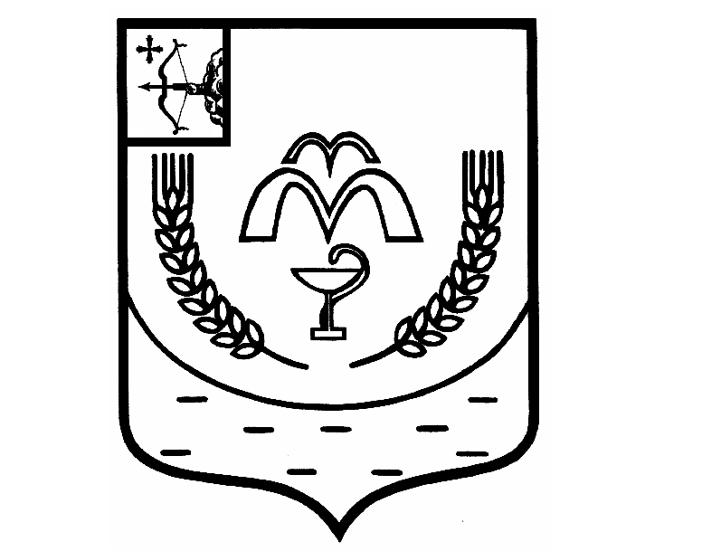

КУМЕНСКАЯ РАЙОННАЯ ДУМА
ШЕСТОГО СОЗЫВА
от 24.10.2023 № 21/132
пгт Кумёны

О внесении изменений в Положение о статусе депутата Куменской районной Думы и главы Куменского района, утвержденного решением Куменской районной Думы от 24.10.2017 № 10/76

В соответствии со статьей 28 Федерального закона от 06.10.2003 № 131 – ФЗ «Об общих принципах организации местного самоуправления в Российской Федерации», статьей 23 Устава Куменского района Куменская районная Дума РЕШИЛА:

1. Внести в Положение о статусе депутата Куменской районной Думы и главы Куменского района следующие изменения:
1.1. Статью 11 Положения изложить в новой редакции следующего содержания:

«Статья 11. Ограничения в связи с осуществлением полномочий депутата районной Думы, главы района

1. Глава района и осуществляющие свои полномочия на постоянной основе депутаты не вправе:
1) заниматься предпринимательской деятельностью лично или через доверенных лиц;
2) участвовать в управлении коммерческой или некоммерческой организацией, за исключением следующих случаев:
а) участие на безвозмездной основе в управлении политической партией, органом профессионального союза, в том числе выборным органом первичной профсоюзной организации, созданной в органе местного самоуправления, аппарате избирательной комиссии муниципального образования, участие в съезде (конференции) или общем собрании иной общественной организации, жилищного, жилищно-строительного, гаражного кооперативов, товарищества собственников недвижимости;
б) участие на безвозмездной основе в управлении некоммерческой организацией (кроме участия в управлении политической партией, органом профессионального союза, в том числе выборным органом первичной профсоюзной организации, созданной в органе местного самоуправления, аппарате избирательной комиссии муниципального образования, участия в съезде (конференции) или общем собрании иной общественной организации, жилищного, жилищно-строительного, гаражного кооперативов, товарищества собственников недвижимости) с предварительным уведомлением высшего должностного лица субъекта Российской Федерации (руководителя высшего исполнительного органа государственной власти субъекта Российской Федерации) в порядке, установленном законом субъекта Российской Федерации;
в) представление на безвозмездной основе интересов муниципального образования в совете муниципальных образований субъекта Российской Федерации, иных объединениях муниципальных образований, а также в их органах управления;
г) представление на безвозмездной основе интересов муниципального образования в органах управления и ревизионной комиссии организации, учредителем (акционером, участником) которой является муниципальное образование, в соответствии с муниципальными правовыми актами, определяющими порядок осуществления от имени муниципального образования полномочий учредителя организации либо порядок управления находящимися в муниципальной собственности акциями (долями в уставном капитале);
д) иные случаи, предусмотренные федеральными законами;
3) заниматься иной оплачиваемой деятельностью, за исключением преподавательской, научной и иной творческой деятельности. При этом преподавательская, научная и иная творческая деятельность не может финансироваться исключительно за счет средств иностранных государств, международных и иностранных организаций, иностранных граждан и лиц без гражданства, если иное не предусмотрено международным договором Российской Федерации или законодательством Российской Федерации;
4) входить в состав органов управления, попечительских или наблюдательных советов, иных органов иностранных некоммерческих неправительственных организаций и действующих на территории Российской Федерации их структурных подразделений, если иное не предусмотрено международным договором Российской Федерации или законодательством Российской Федерации.
2. Глава района, депутат районной Думы не могут быть депутатами Государственной Думы Федерального Собрания Российской Федерации, сенаторами Российской Федерации, депутатами законодательных (представительных) органов государственной власти субъектов Российской Федерации, занимать иные государственные должности Российской Федерации, государственные должности субъектов Российской Федерации, а также должности государственной гражданской службы и должности муниципальной службы, если иное не предусмотрено федеральными законами. Глава района не может одновременно исполнять полномочия депутата представительного органа муниципального образования, за исключением случаев, установленных настоящим Федеральным законом, иными федеральными законами.
3. Депутат, глава района должны соблюдать ограничения, запреты, исполнять обязанности, которые установлены Федеральным законом от 25 декабря 2008 года N 273-ФЗ "О противодействии коррупции" и другими федеральными законами. Полномочия депутата, главы района прекращаются досрочно в случае несоблюдения ограничений, запретов, неисполнения обязанностей, установленных Федеральным законом от 25 декабря 2008 года N 273-ФЗ "О противодействии коррупции", Федеральным законом от 3 декабря 2012 года N 230-ФЗ "О контроле за соответствием расходов лиц, замещающих государственные должности, и иных лиц их доходам", Федеральным законом от 7 мая 2013 года N 79-ФЗ "О запрете отдельным категориям лиц открывать и иметь счета (вклады), хранить наличные денежные средства и ценности в иностранных банках, расположенных за пределами территории Российской Федерации, владеть и (или) пользоваться иностранными финансовыми инструментами", если иное не предусмотрено Федеральным законом от 06.10.2003 № 131-ФЗ «Об общих принципах организации местного самоуправления».
4. Глава района, депутат районной Думы, осуществляющие полномочия на постоянной основе, не могут участвовать в качестве защитника или представителя (кроме случаев законного представительства) по гражданскому, административному или уголовному делу либо делу об административном правонарушении.».

2. Настоящее решение вступает в силу в соответствии с действующим законодательством.

Председатель
Куменской районной Думы А.А. Машковцева

Глава Куменского района И.Н. Шемпелев

